一种FACTS冷却设备自动检验装置和方法，装置包括上位机平台，移动测试平台，被检验设备控制装置；上位机平台与移动测试平台之间有第一通讯回路；上位机平台与被检验设备控制装置之间有第二通讯回路；上位机平台基于组态软件生成被检验设备自动检测全流程的控制程序，将控制程序发送给移动测试平台；移动测试平台根据被检验设备的运行状态模拟检验工况；检验工况下被检验设备接收和响应移动测试平台发出的指令；移动测试平台的自检控制器通过以太网从上位机平台获取控制程序；移动测试平台与被检验设备控制装置之间有控制回路和反馈回路。本发明把检测数据输出为报告，减少对人员、工时和专业需求，是解决设备检验合格出厂的重要因素。

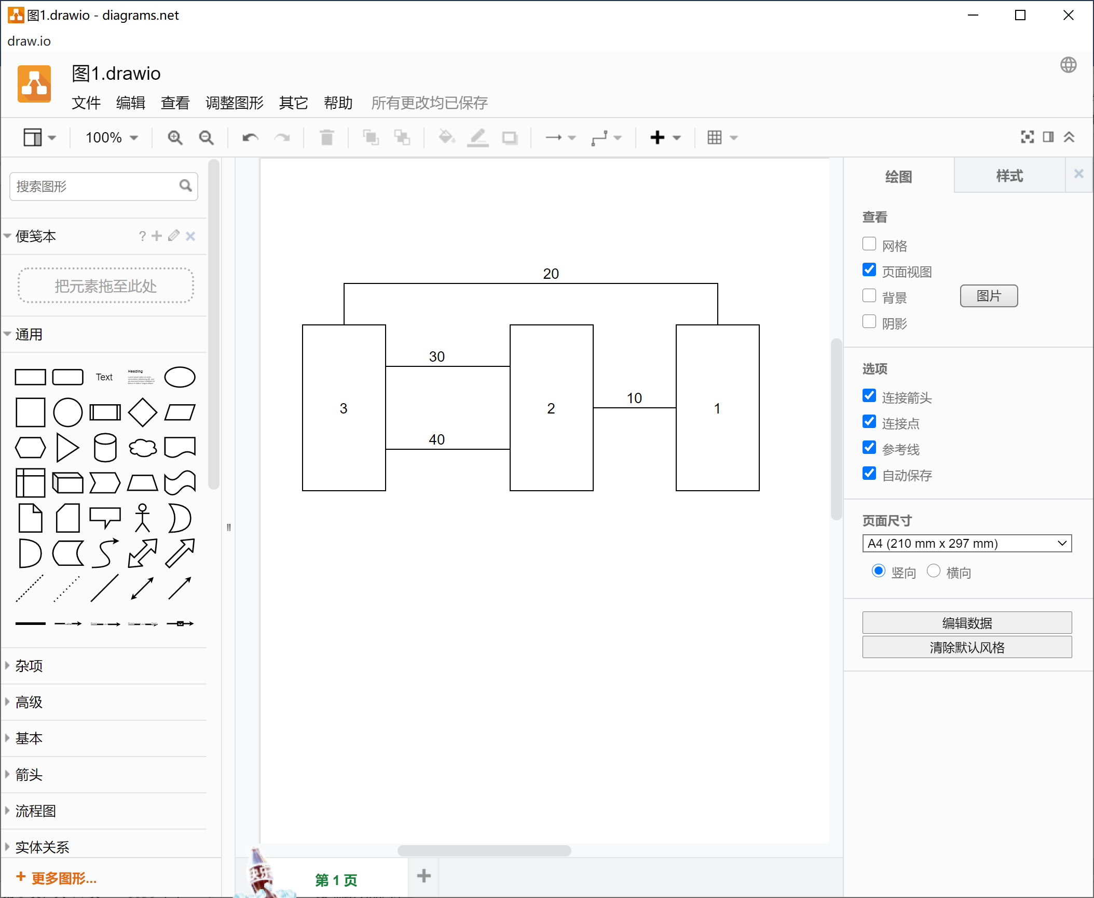

1. 一种FACTS冷却设备自动检验装置，用于在不同运行工况下，控制被检验设备按照国家标准进行性能检测，其特征在于，

自动检验装置包括：上位机平台，移动测试平台，被检验设备的控制装置；上位机平台与移动测试平台之间设有第一通讯回路；上位机平台与被检验设备的控制装置之间设有第二通讯回路；

上位机平台，用于基于组态软件生成被检验设备自动检测全流程的控制程序，并将控制程序发送给移动测试平台；

移动测试平台，用于根据被检验设备的运行状态模拟检验工况；在检验工况下，被检验设备对移动测试平台发出的指令进行接收和响应；其中，移动测试平台包括自检控制器，自检控制器通过以太网从上位机平台获取控制程序；

移动测试平台与被检验设备的控制装置之间设有控制回路和反馈回路。

1. 根据权利要求1所述的FACTS冷却设备自动检验装置，其特征在于，

第一通讯回路采用Modbus TCP协议，用于根据被检验设备的运行状态，由上位机平台向移动测试平台下发I/O控制指令，由移动测试平台向上位机平台上传I/O保护指令。

1. 根据权利要求1所述的FACTS冷却设备自动检验装置，其特征在于，

第二通讯回路采用Modbus RTU协议，用于由被检验设备向上位机平台上传性能检测过程数据和报警信息。

1. 根据权利要求1所述的FACTS冷却设备自动检验装置，其特征在于，

控制回路采用PUT/GET协议，用于按照性能检测的控制要求，由移动测试平台使用控制程序对被检验设备进行检测流程的控制。

1. 根据权利要求3或4所述的FACTS冷却设备自动检验装置，其特征在于，

上位机平台将报警信息发生给移动测试平台；移动测试平台根据报警信息中断控制程序。

1. 根据权利要求1所述的FACTS冷却设备自动检验装置，其特征在于，

反馈回路采用硬接点连接，用于传输控制程序下被检验设备的各项电气硬接线信息。

1. 根据权利要求1至6任一项所述的FACTS冷却设备自动检验装置，其特征在于，

控制程序中依次包括：顺动控制检测，水质检测，水力性能检测，连续运行检测，信号检测。

1. 适用于权利要求1至7中任一项所述的FACTS冷却设备自动检验装置的一种FACTS冷却设备自动检验方法，其特征在于，

所述方法包括：

步骤1，将移动测试平台与被检验设备的控制装置进行回路连接；

步骤2，移动测试平台通过以太网从上位机平台获取被检验设备自动检验全流程的控制程序；移动测试平台通过通讯回路，读取被检验设备的设备数据和状态数据；移动测试平台，根据控制程序，设备数据和状态数据，确定检验工况；其中，检验工况包括：加热工况，散热工况；

步骤3，在检验工况下，移动测试平台通过控制回路，控制被检验设备顺序执行各种检测，并记录过程检测数据。

1. 根据权利要求8所述的FACTS冷却设备自动检验方法，其特征在于，

步骤1中，所连接的回路包括：第二通讯回路，控制回路和反馈回路。

1. 根据权利要求8所述的FACTS冷却设备自动检验方法，其特征在于，

步骤2中，被检验设备的设备数据包括：温度、压力、流量、液位、电导率；被检验设备的状态数据包括：故障状态信号、运行状态信号。

1. 根据权利要求8所述的FACTS冷却设备自动检验方法，其特征在于，

步骤3包括：

步骤3.1，在检验工况下，移动测试平台通过控制回路，控制被检验设备进行顺动控制检测；当顺动控制检测合格后，进入步骤3.2；反之，对顺动控制检测中的不合格部件进行维修；

步骤3.2，顺动控制检测合格后，移动测试平台通过控制回路，控制被检验设备进行水质检测；当水质检测合格后，进入步骤3.3；反之，对被检验设备的水质处理装置进行维修；

步骤3.3，水质检测合格后，移动测试平台通过控制回路，控制被检验设备进行水力性能检测；当被检验设备中的全部水泵的水力性能检测均合格后，进入步骤3.4；反之，对被检验设备中的水泵逐个水力性能检测，对检测不合格的水泵进行维修；

步骤3.4，水力性能检测合格后，移动测试平台通过控制回路，控制被检验设备进行连续运行检测；当连续运行检测合格后，进入步骤3.5；反之，对连续运行参数不合格的设备进行维修和重新检测；

步骤3.5，水力性能检测合格后，移动测试平台通过控制回路，控制被检验设备进行信号检测；当信号检测合格后，结束被检验设备自动检验全流程；反之，对信号检测不合格的设备进行维修和重新检测。

一种FACTS冷却设备自动检验装置和方法

**技术领域**

本发明涉及电力装置的冷却设备技术领域，更具体地，涉及一种FACTS冷却设备自动检验装置和方法。

**背景技术**

随着柔性交流输电系统在智能电网中的发展，FACTS设备的应用场合越来越多，而可靠的冷却系统是保障FACTS稳定运行的关键设备之一。冷却设备在设计生产中，如何判定为合格、可靠的设备，采用哪些卓有成效的检验施措，一直都是设备设计、生产、运行中需要重点把控。

现有技术中，FACTS冷却设备为智能化装置，整体结构复杂、自成系统。该类设备的造价在数十万到数百万之间，生产制造企业每年出厂台数约为数百台，平均每天出厂数台，考虑到制造订单的时间不平衡性，高峰期时每天出厂可能达到十数台。设备出厂前，进行的FACTS类产品的检验试验包括：水路压力测试（1小时），气路压力测试（12小时），绝缘耐压测试，接地电阻测试，整机逻辑控制保护运行功能测试，通信、信号接口测试，连续运行测试（6小时），电导率控制（45min~3h）、水力性能测试，外观综合测试。在这些试验项目中，水路压力测试（1小时），气路压力测试（12小时），连续运行测试（6小时），电导率控制（45min~3h）单项测试时间较长，各项试验时间总和超过20小时。此外，整机逻辑控制保护运行功能测试工作量大。，涉及的电柜接线主要是由生产查线，而柜内电气元件有效性验证与整机功能测试时合在一起实现。可见，FACTS冷却设备的出厂试验全部过程极其复杂，需要系统、机械、电气、检验员等不同专业知识对接，导致当前的FACTS类水冷装置的产能受到显著影响，随着该类产品的销售规模不断增加，越来越急需梳理相关检测试验内容，减少测试工作量和提高测试效率，以提高产品检测试验的产能。

因此，当前FACTS类水冷装置产品检测试验复杂、时间长，明显影响产能、质量，随着该类产品的销售规模不断增加，其出厂检测矛盾不断增加。需要梳理其检测试验内容，减少测试工作量和提高测试效率，以高标准，严格检测满足产品需求。

**发明内容**

为解决现有技术中存在的不足，本发明的目的在于，提供一种FACTS冷却设备自动检验装置和方法，该装置能够FACTS类水冷产品提供完整的产品研发生产测试方案及平台，提高产品检测试验的自动化程度及效率，减少产品检测试验人工工时，减少电气工程师检测现场陪检，降低专业要求；不仅满足了制造企业对出厂设备自动检测要求，降低对人员专业、检测工时的要求，还显著降低劳动强度，提高了设备检验合格出厂率，为企业获得更高的经济效益。

本发明采用如下的技术方案。

一种FACTS冷却设备自动检验装置，用于在不同运行工况下，控制被检验设备按照国家标准进行性能检测。

自动检验装置包括：上位机平台，移动测试平台，被检验设备的控制装置；上位机平台与移动测试平台之间设有第一通讯回路；上位机平台与被检验设备的控制装置之间设有第二通讯回路；

上位机平台，用于基于组态软件生成被检验设备自动检测全流程的控制程序，并将控制程序发送给移动测试平台；

移动测试平台，用于根据被检验设备的运行状态模拟检验工况；在检验工况下，被检验设备对移动测试平台发出的指令进行接收和响应；其中，移动测试平台包括自检控制器，自检控制器通过以太网从上位机平台获取控制程序；

移动测试平台与被检验设备的控制装置之间设有控制回路和反馈回路。

第一通讯回路采用Modbus TCP协议，用于根据被检验设备的运行状态，由上位机平台向移动测试平台下发I/O控制指令，由移动测试平台向上位机平台上传I/O保护指令。

第二通讯回路采用Modbus RTU协议，用于由被检验设备向上位机平台上传性能检测过程数据和报警信息。

控制回路采用PUT/GET协议，用于按照性能检测的控制要求，由移动测试平台使用控制程序对被检验设备进行检测流程的控制。

上位机平台将报警信息发生给移动测试平台；移动测试平台根据报警信息中断控制程序。

反馈回路采用硬接点连接，用于传输控制程序下被检验设备的各项电气硬接线信息。

控制程序中依次包括：顺动控制检测，水质检测，水力性能检测，连续运行检测，信号检测。

一种FACTS冷却设备自动检验方法，包括：

步骤1，将移动测试平台与被检验设备的控制装置进行回路连接；

步骤2，移动测试平台通过以太网从上位机平台获取被检验设备自动检验全流程的控制程序；移动测试平台通过通讯回路，读取被检验设备的设备数据和状态数据；移动测试平台，根据控制程序，设备数据和状态数据，确定检验工况；其中，检验工况包括：加热工况，散热工况；

步骤3，在检验工况下，移动测试平台通过控制回路，控制被检验设备顺序执行各种检测，并记录过程检测数据。

优选地，步骤1中，所连接的回路包括：第二通讯回路，控制回路和反馈回路。

优选地，步骤2中，被检验设备的设备数据包括：温度、压力、流量、液位、电导率；被检验设备的状态数据包括：故障状态信号、运行状态信号。

优选地，步骤3包括：

步骤3.1，在检验工况下，移动测试平台通过控制回路，控制被检验设备进行顺动控制检测；当顺动控制检测合格后，进入步骤3.2；反之，对顺动控制检测中的不合格部件进行维修；

步骤3.2，顺动控制检测合格后，移动测试平台通过控制回路，控制被检验设备进行水质检测；当水质检测合格后，进入步骤3.3；反之，对被检验设备的水质处理装置进行维修；

步骤3.3，水质检测合格后，移动测试平台通过控制回路，控制被检验设备进行水力性能检测；当被检验设备中的全部水泵的水力性能检测均合格后，进入步骤3.4；反之，对被检验设备中的水泵逐个水力性能检测，对检测不合格的水泵进行维修；

步骤3.4，水力性能检测合格后，移动测试平台通过控制回路，控制被检验设备进行连续运行检测；当连续运行检测合格后，进入步骤3.5；反之，对连续运行参数不合格的设备进行维修和重新检测；

步骤3.5，水力性能检测合格后，移动测试平台通过控制回路，控制被检验设备进行信号检测；当信号检测合格后，结束被检验设备自动检验全流程；反之，对信号检测不合格的设备进行维修和重新检测。

本发明的有益效果在于，与现有技术相比：本发明提出的一种FACTS冷却设备自动检验装置和方法，减少对人员、工时，专业需求，劳动强度等方面的设备，是解决设备检验合格出厂的重要因素。自动检验装置解决了电气系统应用中的难题，降低产出要求又能提高设备检验质量，不仅有现实的使用意义，更有利于保持和提高制造企业在冷却产品上的竞争优势，在行业内营造产品美誉度。同时，降低了对制造企业的劳动产出的要求，同时提升了设备检测试验的质量，有利于提高企业的核心竞争力，为企业成为行业龙头提供支撑。

本发明有益效果还包括：

1）使用上位机平台，采用组态软件控制，对检测全流程、检测各步骤、以及检测结果进行完全展示，自动记录存储过程数据和结果数据；利用结果数据输出合格的检验报告，以闭环的方式完成整个检验流程；

2）能把检测步验，检测过程、结果完全展现，并把数据记录存储，同时输出合格的检验报告，完成整个检验流程；

3）上位机软件采用组态软件编程，调试好的程序通过打包工具，生成.exe执行文件，可以方便地在任何电脑中安装使用，无需特殊应用环境及软件要求，有效解决工控类软件的安装应用困难；

4）移动测试平台控制器，对被检验设备做整个过程控制，同时读取相应数据，并判定检验的合格性，是自动检测平台控制中心，完成对设备的自动化检验，并存储数据和结果；

5）移动测试平台接收Modbus_RTU通讯信号，采用S7-PUT/GET通讯读取控制被检设备，通过Modbus_TCP方式检验证信息，同时还有硬接点干信号反馈，构成多重闭环回路策略。

**附图说明**

图1是本发明一种FACTS冷却设备自动检验装置的示意图；

图1中的附图标记说明如下：

1-上位机平台；2-移动测试平台；3-被检验设备的控制装置；

10-第一通讯回路；20-第二通讯回路；30-控制回路；40-反馈回路；

图2是本发明一种FACTS冷却设备自动检验方法的步骤框图。

**具体实施方式**

下面结合附图对本申请作进一步描述。以下实施例仅用于更加清楚地说明本发明的技术方案，而不能以此来限制本申请的保护范围。

一种FACTS冷却设备自动检验装置，用于在不同运行工况下，控制被检验设备按照国家标准进行性能检测。

如图1，自动检验装置包括：上位机平台1，移动测试平台2，被检验设备的控制装置3；上位机平台1与移动测试平台2之间设有第一通讯回路10；上位机平台1与被检验设备的控制装置3之间设有第二通讯回路20；

上位机平台1，用于基于组态软件生成被检验设备自动检测全流程的控制程序，并将控制程序发送给移动测试平台；

移动测试平台3，用于根据被检验设备的运行状态模拟检验工况；在检验工况下，被检验设备对移动测试平台发出的指令进行接收和响应；其中，移动测试平台包括自检控制器，自检控制器通过以太网从上位机平台获取控制程序；

移动测试平台2与被检验设备的控制装置3之间设有控制回路30和反馈回路40。

第一通讯回路采用Modbus TCP协议，用于根据被检验设备的运行状态，由上位机平台向移动测试平台下发I/O控制指令，由移动测试平台向上位机平台上传I/O保护指令。

第二通讯回路采用Modbus RTU协议，用于由被检验设备向上位机平台上传性能检测过程数据和报警信息。

控制回路采用PUT/GET协议，用于按照性能检测的控制要求，由移动测试平台使用控制程序对被检验设备进行检测流程的控制。

上位机平台将报警信息发生给移动测试平台；移动测试平台根据报警信息中断控制程序。

反馈回路采用硬接点连接，用于传输控制程序下被检验设备的各项电气硬接线信息。

控制程序中依次包括：顺动控制检测，水质检测，水力性能检测，连续运行检测，信号检测。

本发明提出的FACTS冷却设备自动检验装置，采用硬件、软件结合，采集、处理、分析设备运行情况，把检测数据和结果输出为报告形式，减少过程人工环节，提高数据记录信息，让检测结果规范化，标准化，精准高效。硬件上，采用高效的接口配置，能快速驳接被检设备，安装过程更安全，更简捷有效，能及时反现问题，快速完成接口测试。软件上，采用自动化检测逻辑，集成各类检测功能，通过自动完成功能模块，简便地满足检测过程输出。极大地提高了检测效果和降低劳动强度。

如图2，一种FACTS冷却设备自动检验方法，包括：

步骤1，将移动测试平台与被检验设备的控制装置进行回路连接。

优选地，步骤1中，所连接的回路包括：第二通讯回路，控制回路和反馈回路。

移动测试平台与被检验设备的控制装置之间还设有动力回路；动力回路，用于由移动测试平台向被检验设备的控制装置提供电源动力。

步骤2，移动测试平台通过以太网从上位机平台获取被检验设备自动检验全流程的控制程序；移动测试平台通过通讯回路，读取被检验设备的设备数据和状态数据；移动测试平台，根据控制程序，设备数据和状态数据，确定检验工况；其中，检验工况包括：加热工况，散热工况。

优选地，步骤2中，被检验设备的设备数据包括：温度、压力、流量、液位、电导率；被检验设备的状态数据包括：故障状态信号、运行状态信号。

步骤3，在检验工况下，移动测试平台通过控制回路，控制被检验设备顺序执行各种检测，并记录过程检测数据。

优选地，步骤3包括：

步骤3.1，在检验工况下，移动测试平台通过控制回路，控制被检验设备进行顺动控制检测；当顺动控制检测合格后，进入步骤3.2；反之，对顺动控制检测中的不合格部件进行维修；

步骤3.2，顺动控制检测合格后，移动测试平台通过控制回路，控制被检验设备进行水质检测；当水质检测合格后，进入步骤3.3；反之，对被检验设备的水质处理装置进行维修；

步骤3.3，水质检测合格后，移动测试平台通过控制回路，控制被检验设备进行水力性能检测；当被检验设备中的全部水泵的水力性能检测均合格后，进入步骤3.4；反之，对被检验设备中的水泵逐个水力性能检测，对检测不合格的水泵进行维修；

步骤3.4，水力性能检测合格后，移动测试平台通过控制回路，控制被检验设备进行连续运行检测；当连续运行检测合格后，进入步骤3.5；反之，对连续运行参数不合格的设备进行维修和重新检测；

步骤3.5，水力性能检测合格后，移动测试平台通过控制回路，控制被检验设备进行信号检测；当信号检测合格后，结束被检验设备自动检验全流程；反之，对信号检测不合格的设备进行维修和重新检测。

本发明申请人结合说明书附图对本发明的实施示例做了详细的说明与描述，但是本领域技术人员应该理解，以上实施示例仅为本发明的优选实施方案，详尽的说明只是为了帮助读者更好地理解本发明精神，而并非对本发明保护范围的限制，相反，任何基于本发明的发明精神所作的任何改进或修饰都应当落在本发明的保护范围之内。



**图 1**

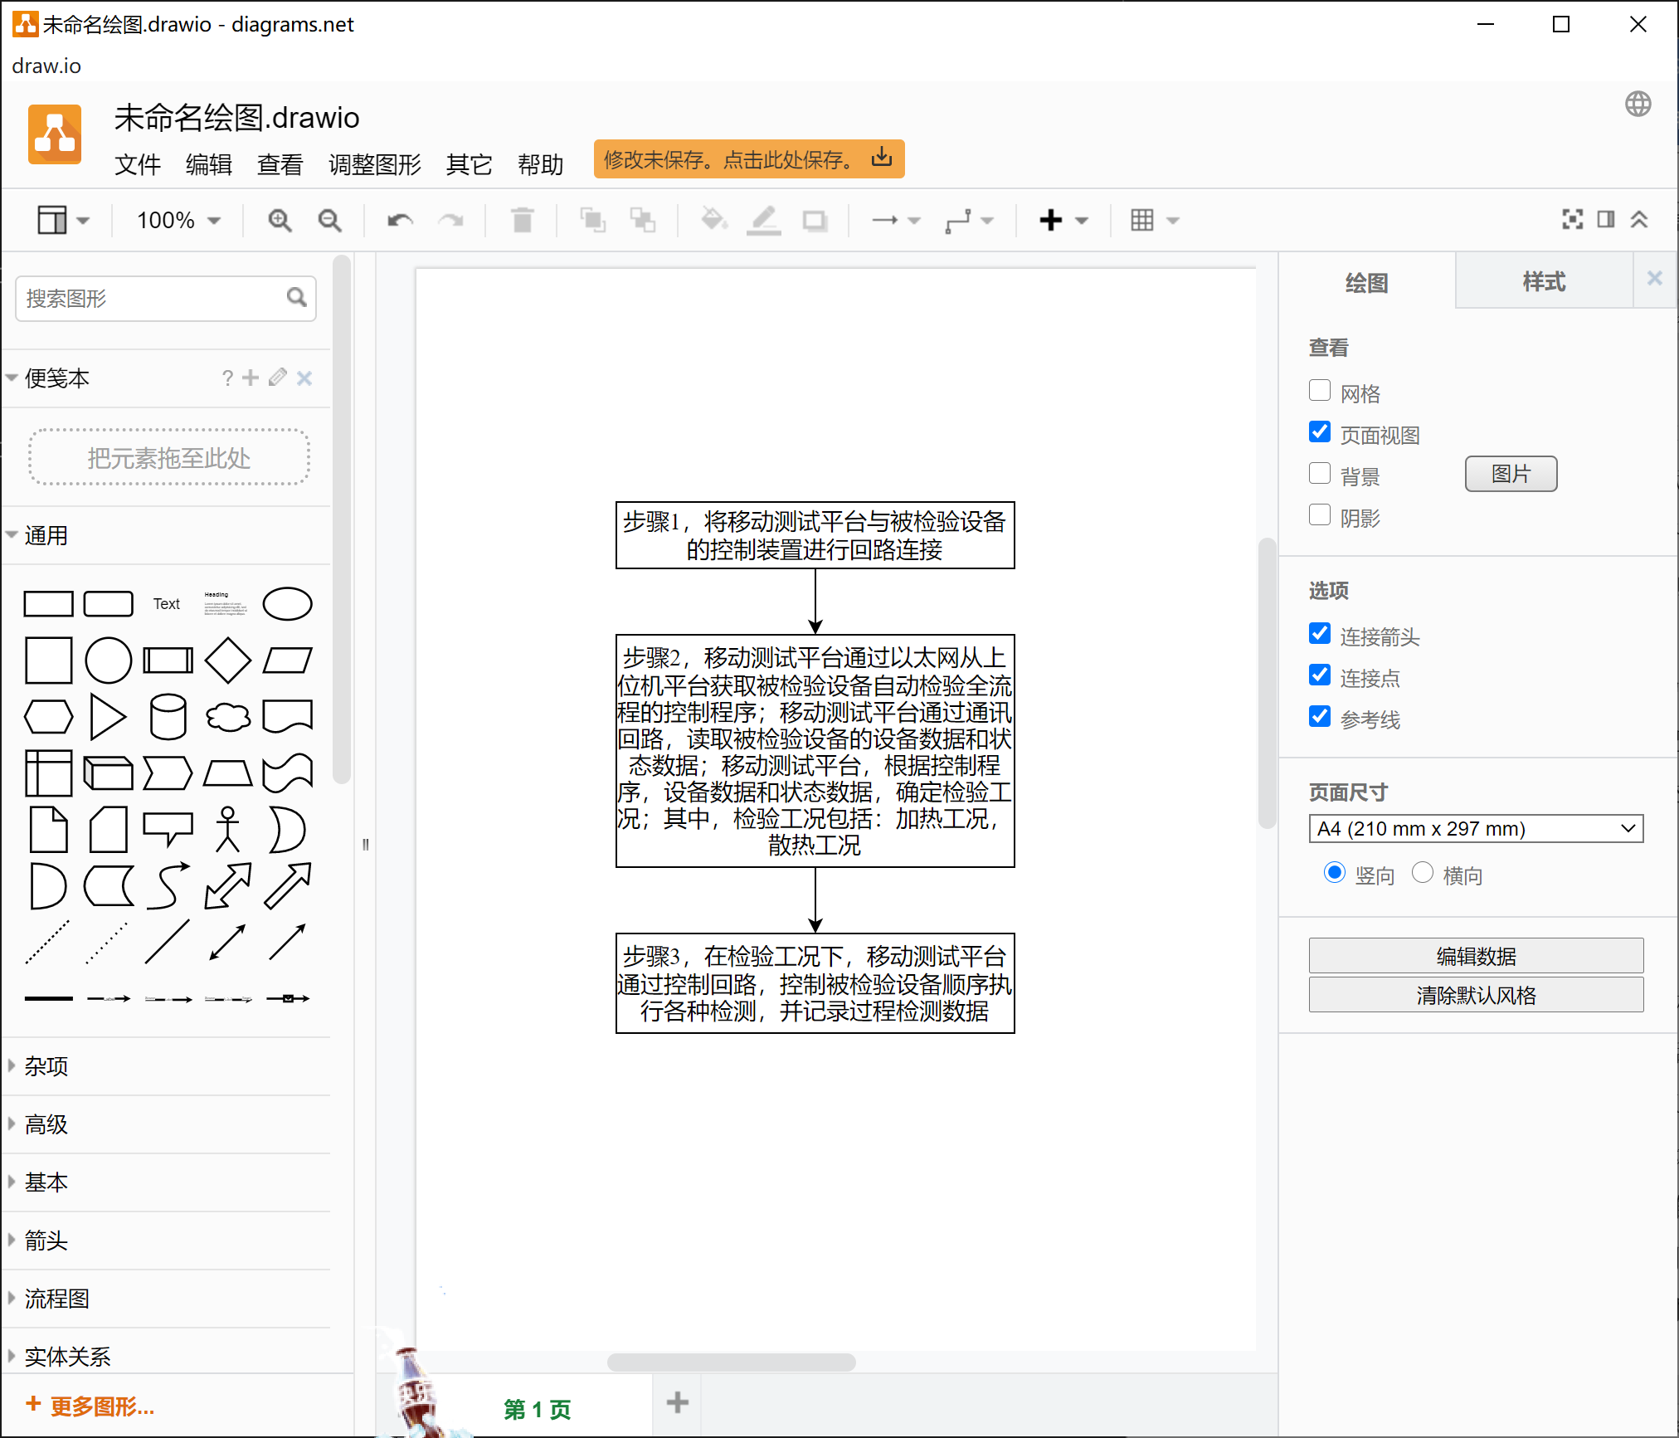

**图 2**